« Journée en Pleine Conscience »
Journée intensive de pratiques formelles et informelles
avec Aurélie Gillon
Samedi 29 juin 2019, 10H - 17H
17 rue de la Pompe, Paris 16è.

Qu’est-ce que vivre en pleine conscience ?
« C’est prendre le temps de s’arrêter de faire, pour être. Nous vivons dans un monde où nous sommes sans cesse en train de courir, et de faire : notre travail, nos courses, les devoirs avec nos enfants, le ménage, le rangement, écrire nos mails… Un monde dans lequel nous sommes l’objet d’une très grande pression. Si nous ne prenons pas garde à nous créer des espaces protégés, privilégiés, nous allons nous transformer en machines à faire. La vie en pleine conscience, c’est tout simplement ces moments où l’on s’arrête. Où l’on prend le temps de respirer et de s’apercevoir que l’on est en vie, dans un monde passionnant. Bien sûr qu’il est important d’agir. Mais sans oublier le pourquoi. L’idée de la pleine conscience, c’est tout simplement de se rendre plus présent à sa propre vie. », Christophe André.
Et cela s’apprend ou se ré-apprend.

Cet apprentissage de la pleine conscience a été magnifiquement intégré dans un protocole scientifique par le Professeur Jon Kabat-Zinn, de l’université de médecine du Massachussetts. Le journal Time parle d’une « révolution » à propos de ce programme aujourd’hui enseigné dans plus de 2000 hôpitaux dans le monde ainsi que dans de nombreuses entreprises, écoles et autres institutions. Les bénéfices sont innombrables et prouvés scientifiquement : prévention et réduction du stress, de la douleur, des maladies chroniques, de la dépression, des troubles alimentaires et du sommeil, amélioration du système immunitaire, cardio vasculaire, de la qualité de vie, effets sur le vieillissement...
Cette journée est une journée intensive intégrée aux programmes en 8 semaines (MBSR, MBCT), et qui peut être suivie en dehors de ces programmes, pour renforcer sa pratique ou pour découvrir la pleine conscience avec une immersion.
Elle comprend de nombreuses méditations, des exercices physiques, des apports théoriques, et des Questions/Réponses sur la pleine conscience. Une grande partie de la journée se déroule en silence.
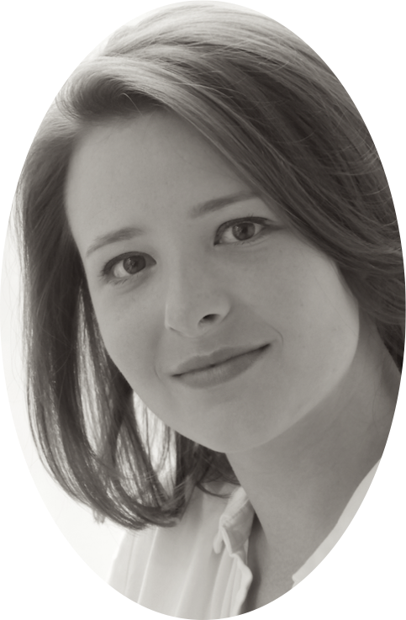
Aurélie GILLON
Après un double cursus à Normale Sup (ENS Ulm) et à HEC, Aurélie a travaillé pendant 3 ans comme chef de projet d’une start-up de cosmétiques naturels. Elle a ensuite choisi de reprendre des études pour devenir psychologue clinicienne et coach, afin d’accompagner les managers et les organisations avec un regard à la fois analytique et opérationnel.
Elle travaille depuis 5 ans avec des leaders, des équipes et des organisations dans des changements de management et de culture, pour allier succès et sens, en les aidant à opérer des transformations positives et durables. Son approche intégrative comprend de multiples cadres et méthodes d’accompagnement, individuels ou en groupe, qui s’adaptent aux besoins spécifiques pour atteindre les objectifs fixés, tout en gardant le cap de la vision à long terme. Passionnée par le développement de l’intelligence collective et des visions communes, Aurélie pratique la méditation depuis 15 ans et est enseignante certifiée en pleine conscience : MBCT, MBSR, MB Work – diffusant ces protocoles principalement dans des entreprises et des hôpitaux.

INSCRIPTION

Envoyer un mail pour s’inscrire : aurelie.gillon@standupforyourdreams.com
en joignant une photo d’identité, et les renseignements ci-dessous.
Tarif à titre personnel : 130 € TTC
Tarif à titre professionnel : 250 € HT

Renseignements :
Prénom :...................................................................................Nom :.....................................................................Age :…………………….
Téléphone :.............................................................…………Email :.......................................................................................................…….
Profession /Activité :………………………………………………………………………………………………………………………….…….

Comment avez-vous eu connaissance de la journée et/ou de l’intervenante ? ……………………………………………………………………………………………………………………………………………………………………..
……………………………………………………………………………………………………………………………………………………………………..
……………………………………………………………………………………………………………………………………………………………………..

Quelles sont vos 3 principales motivations pour participer à cette journée ?……………………………………
……………………………………………………………………………………………………………………………………………………………………..
……………………………………………………………………………………………………………………………………………………………………..
……………………………………………………………………………………………………………………………………………………………………..
……………………………………………………………………………………………………………………………………………………………………..
……………………………………………………………………………………………………………………………………………………………………..

Que souhaitez-vous travailler et quels bénéfices voulez-vous en retirer ?.................................................................... …..…………………………………………………………………………………………………………………………………………………………………
……………………………………………………………………………………………………………………………………………………………………..
……………………………………………………………………………………………………………………………………………………………………..
……………………………………………………………………………………………………………………………………………………………………..
……………………………………………………………………………………………………………………………………………………………………..

Autre(s) information(s) que vous souhaitez communiquer : …………………………………………………………………….
……………………………………………………………………………………………………………………………………………………………………..
……………………………………………………………………………………………………………………………………………………………………..
…………………………………………………………………………………………………………………………………………………………………….

